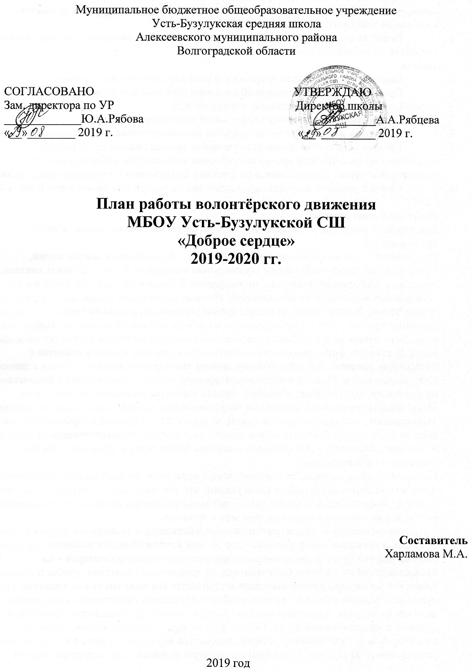

Цель:
- Оказать позитивное влияние на сверстников при выборе ими жизненных ценностей.
- Апробация новых форм организации занятости детей для развития их самостоятельной познавательной деятельности, профилактики вредных привычек, воспитания здорового образа жизни.
- Развитие волонтерского движения в школе, формирование позитивных установок учащихся на добровольческую деятельность.
Задачи
- Показать преимущества здорового образа жизни на личном примере.
- Пропагандировать здоровый образ жизни (при помощи акций, тренинговых занятий, тематических выступлений, конкурсов и др.)
- Сформировать сплоченный деятельный коллектив волонтеров.
- Возродить идею шефства как средства распространения волонтерского движения.
- Создать условия, позволяющие ученикам своими силами вести работу, направленную на снижение уровня потребления алкоголизма, табакокурения, в подростковой среде. Предоставлять подросткам информации о здоровом образе жизни;
- Снизить количество учащихся, состоящих на внутри школьном учете и учете в ПДН.
Пояснительная записка
Волонтеры – это люди, делающие что-либо по своей воле, по согласию, а не по принуждению.
Волонтерские или добровольческие организации - это свободные союзы людей, объединенных каким-либо общим специальным интересом. Их деятельность связана, как правило, с благотворительностью, милосердием. В России сегодня действует много молодежных волонтерских объединений, которые занимаются пропагандой здорового образа жизни. Волонтерское движение сейчас развивается довольно бурно. И одна из основных причин этого – добровольность и свобода выбора. Добровольно выбранная социально значимая деятельность неизмеримо выше для личности подростка навязанной извне. К тому же, формирование компетентности возможно только в единстве с ценностями человека, т.е. при глубокой личной заинтересованности человека в данном виде деятельности. Миссия нашего волонтерского отряда – внести вклад в физическое и нравственное оздоровление общества, сделать жизнь окружающих светлее и ярче.
Цель: оказать позитивное влияние на сверстников при выборе ими жизненных ценностей.
Мы понимаем, что невозможно заставить человека жить здоровой и гармоничной жизнью, если он этого не хочет. Но мы можем помочь ему осознать ответственность за свою жизнь и поставить его в ситуацию свободного выбора. Иначе говоря, сформировать его социальную компетенцию.
Первые волонтеры отряда, те, которые начнут все с нуля, им необходимо пропустить идею волонтерства через себя и тогда узнают, что эта деятельность не просто развлечение и способ покрасоваться. Главное здесь – активная жизненная позиция, ответственность и высокая цель - желание изменить этот мир к лучшему.
Активная жизненная позиция, умение взаимодействовать и включаться в проект, умение получать и передавать информацию – это то, чем должен обладать волонтер для успешной работы. Все это будет формироваться в процессе подготовки волонтеров – на профилактических и обучающих занятиях, на тренинговых занятиях, учебах и сборах. Благо, что волонтеры просто вынуждены применять все свои умения на практике. По принципу “равный-равному” волонтеры будут передавать сверстникам информацию на днях профилактики, в выступлениях на сцене, на занятиях с элементами тренинга, в ролевых и интерактивных играх. Обучая других, будут обучаться сами. Работа в волонтерском отряде поможет ребятам поменяться внутренне, и даже внешне. Взгляд из равнодушного превратится в горящий и заинтересованный. Сам подросток обретет самоуважение, станет уверенным и привлекательным для окружающих. В дальнейшей жизни им проще будет общаться, взаимодействовать и включаться в любую деятельность, они будут уметь оказывать положительное влияние на людей, легко занимать лидерские позиции, проявлять в то же время толерантность и уважение к окружающим.
В процессе деятельности волонтеры будут взаимодействовать с внешним миром,
во-первых, получая воздействие извне, получая информацию, знания, обучаясь и развивая личностные качества (подготовка волонтеров, психологическое сопровождение;
Во-вторых, взаимодействуя между собой в процессе деятельности, приобретают умения работать в команде, учатся разрешать конфликты, включаться в проект, несут ответственность. Сама волонтерская деятельность включает в себя подготовку выступлений, проведение акций, игр, участие в конкурсах, проведение социальных опросов, анкетирования.
В-третьих, передавая информацию вовне, своим сверстникам, по принципу “равный - равному”. Также, проводя Дни профилактики с тематическими информационными выходами в классы, профилактические занятия, занятия с элементами тренинга, профилактические сказки для младших, театрализованные конкурсы, агитационные выступления, интерактивные игры, акции, оформление информационных листовок, тематического уголка, написание статей в газету.
Все это будет способствовать формированию социальной компетентности. Наша школа решает проблему пропаганды ЗОЖ, профилактики возникновения вредных зависимостей всеми доступными способами:
Информационный модуль
- Групповые занятия волонтеров для учащихся.
- Изготовление плакатов, видео.
- Выпуск газеты.
- Оформление информационного стенда.
- Акции волонтеров.
- Листовки.
- Игры.
- Викторины.
Тренинговый модуль
- Обучающие занятия с волонтерам.
- Мини-тренинги для учащихся.
Альтернативный модуль
- Игры, конкурсы.
- Спортивные мероприятия.
Ожидаемые результаты:
Основной результат работы - формирование в ходе деятельности более ответственной, адаптированной, здоровой личности.
Владеть знаниями о ЗОЖ и уметь аргументировано отстаивать свою позицию, формирование здоровых установок и навыков ответственного поведения, снижающих вероятность приобщения к, курению, алкоголизму:
- увеличение количества детей и подростков, вовлеченных в волонтерские отряды и проведение альтернативных мероприятий;
- привлечение детей и подростков к общественно значимой деятельности и уменьшение количества несовершеннолетних состоящих на внутри школьном учете;
- создание модели детского и родительского волонтерского движения внутри школы и вне ее; уметь общаться с учащимися и взрослыми, владеть нормами и правилами уважительного отношения.
Участвовать в акциях по здоровому образу жизни организуемых школой, районом.

Волонтёр-это доброволец, разговаривающий на языке юной аудитории, вызывающий доверие и интерес к себе.
Волонтёрство (по пропаганде ЗОЖ) - это доступный, массовый способ профилактики вредных привычек и асоциального поведения в обществе.
Условия для организации волонтерского движения
- Взаимодействие специалистов различных областей при обучении волонтеров и подготовке мероприятий.
- Использование разнообразных форм организации профилактической деятельности (акции, классные часы, концертные программы, театрализованные представления).
- Информационное обеспечение опыта работы (школьная газета, фотоальбом, и т.п.). В дальнейшем находит место методическое обеспечение: организация выставок, выпуск методических пособий. И, конечно исходя из направлений деятельности, участие в диспутах, праздниках, встречах, соревнованиях.
Заповеди волонтеров школы
- Найди того, кто нуждается в твоей поддержке, помоги, защити его.
- Раскрой себя в любой полезной для окружающих и тебя самого деятельности.
- Помни, что твоя сила и твоя ценность - в твоем здоровье.
- Оценивай себя и своих товарищей не по словам, а по реальным отношениям и поступкам.

Правила деятельности волонтера:
- Если ты волонтер, забудь лень и равнодушие к проблемам окружающих.
- Будь генератором идей!
- Уважай мнение других!
- Критикуешь – предлагай, предлагаешь - выполняй!
- Обещаешь – сделай!
- Не умеешь – научись!
- Будь настойчив в достижении целей!
- Веди здоровый образ жизни! Твой образ жизни – пример для подражания.

План работы волонтёрского движения МБОУ Усть-Бузулукской СШ .

№ | Мероприятие | Ответственные | Дата
1 | Проведение уроков, посвященных добровольчеству( День солидарности в борьбе с терроризмом)  Проведение акции «Мы за мир, мы против террора», посвященной международному дню солидарности, совместно с молодёжным центром | 5 – 8 классы, Харламова М.А.  8-11 классы, Харламова М.А. | 2-6 сентября
2 | Пополнение волонтёрского отряда.  Операция «Обелиск» | 8-9 классы, Харламова М.А. | 9-13 сентября
3 | Пополнение волонтёрского отряда | Ученическое самоуправление, Харламова М.А. | 16-20 сентября
4 | Проведение уроков, посвященных социальной активности и добровольчеству | 9 - 11 классы, Харламова М. А. | 23-27 сентября
5 | Создание и внедрение системы учета опыта социальной активности, в том числе добровольческой деятельности.  Международный день пожилых людей. | 6-8 классы, Харламова М.А | 30 сентября-4 октября
6 | Классный час, посвящённый празднику «День белых журавлей» | 8-10 классы, Харламова М.А, Яменскова Л.И. | 7-11 октября
7 | Знакомство с добровольческой акцией «10 000 добрых дел» с целью популяризации добровольчества | Ученическое самоуправление, волонтёрское движение, Харламова М.А. | 13-17 октября
8 | Участие в добровольческой акции «10 000 добрых дел» с целью популяризации добровольчества | Ученическое самоуправление, волонтёрское движение, Харламова М.А | 20-24 октября
9 | Ознакомление обучающихся волонтерами с игрой-викториной «Сталинградская битва – память на века» | Волонтерское движение, Харламова М.А., Мазина С.В., Саломатина Е.Ф. | 4-8 ноября
10 | Подготовка обучающихся волонтерами к игре-викторине «Сталинградская битва – память на века» | Волонтёрское движение, Харламова М.А., Мазина С.В., Саломатина Е.Ф. | 11-15 ноября
11 | Подготовка обучающихся волонтерами к игре-викторине «Сталинградская битва – память на века» | Волонтёрское движение, Харламова М.А., Мазина С.В., Саломатина Е.Ф. | 18-22 ноября
12 | Проведение волонтерами игры-викторины «Сталинградская битва – память на века» совместно с молодёжным центром | Волонтёрское движение, Харламова М.А., Мазина С.В., Саломатина Е.Ф. | 25-29 ноября
13 | Проведение классных часов, посвященный международному дню борьбы со СПИДом. | Волонтёрское движение, Харламова М.А. | 2-6 декабря
14 | Знакомство волонтёров с акцией «СТОП СПИД ВИЧ» | Харламова М.А. | 9-13 декабря
15 | Подготовка к акции «СТОП СПИД ВИЧ» | Волонтёрское движение, Харламова М.А. | 23.12 – 27.12  Зимние каникулы: 28.12.-.11.01.20
16 | Ознакомление волонтеров с акцией «Мир прекрасен без наркотиков»  Обсуждение и подготовка к акции «Мир прекрасен без наркотиков» | Волонтёрское движение, Харламова М.А. | 13-17 января
17 | Обсуждение и подготовка к акции «Мир прекрасен без наркотиков» | Волонтёрское движение, Харламова М.А. | 20-24 января
18 | Проведение акции волонтерами «Мир прекрасен без наркотиков» совместно с молодёжным центром | Волонтёрское движение, Харламова М.А. | 27-31 января
19 | Волонтерское  сопровождение  основных мероприятий,  посвященных  празднованию  Дня защитника Отечества | Волонтёрское движение, Харламова М.А. | 3-7 февраля
20 | Волонтерское  сопровождение  основных мероприятий,  посвященных  празднованию  Дня защитника Отечества | Волонтёрское движение, Харламова М.А. | 10-14 февраля
21 | Волонтерское  сопровождение  основных мероприятий,  посвященных  празднованию  Дня защитника Отечества | Волонтёрское движение, Харламова М.А. | 17-22 февраля
22 | Волонтерское  сопровождение  основных мероприятий,  посвященных  празднованию  Дня защитника Отечества | Волонтёрское движение, Харламова М.А. | 24-28 февраля
23 | Знакомство волонтёров с акцией «День леса» | Волонтёрское движение, Харламова М.А. | 2-6 марта
24 | Подготовка к акции, пропаганда волонтёрской деятельности через акцию «День леса» | Волонтёрское движение, Харламова М.А. | 9-13 марта
25 | Проведение акции «День леса» совместно с молодёжным центром | Волонтёрское движение, Харламова М.А. | 16-20 марта
26 | Ознакомление волонтёров с акцией «Мусору бой!» | Волонтёрское движение, Харламова М.А. | 30 марта-3 апреля
27 | Подготовка к акции, пропаганда волонтерского движения в классах | Волонтёрское движение, Харламова М.А. | 6-10 апреля
28 | Проведение акции «Мусору бой!» совместно с молодёжным центром | Волонтёрское движение, Харламова М.А. | 13-17 апреля
29 | Начало участия в акции «Весенняя неделя добра» | Волонтёрское движение, Харламова М.А. | 20-24 апреля
30 | Подготовка и проведение акции «Бессмертный полк» | Волонтёрское движение, Мазина С.В., Харламова М.А., классные руководители. | 4-8 мая
31 | Ознакомление волонтёров и выпускников с акцией «Капсула времени» | Волонтёрское движение, Харламова М.А., классные руководители | 11-20 мая
32 | Проведение акции «Капсула времени» совместно с молодёжным центром | Волонтёрское движение, Харламова М.А., классные руководители | 25-29 мая

